Горит на земле Волгограда Вечный огонь солдатский…
Где войны шумели, солдаты стоят,
В гранитных шинелях покой сторожат.
Над степью, над речкой стоят на холмах,
Над теми, кто вечно остался в боях…
Юрий Степчук
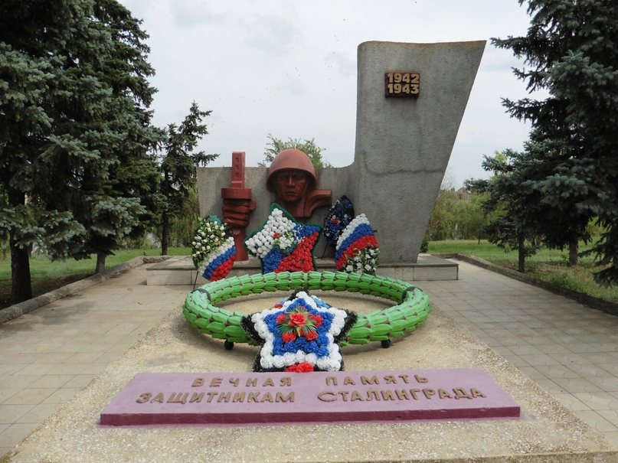
В этом году исполняется 80 лет одной из самых горестных страниц истории нашей страны. 22 июня 1941 года без объявления войны немецко-фашистская Германия вторглась на территорию нашего государства. Началась Великая Отечественная война, самая страшная и кровопролитная. Миллионы жизней унесла та война, миллионы судеб искалечила. Наш советский народ выдержал нечеловеческие испытания и победил. Но Великая Победа пришла не в лавровом венке, она пришла со слезами на глазах вдов и матерей и всех, кто потерял своих близких.
«В дожди и метели их матери ждут, где войны шумели, ромашки цветут…»
В Балахне, в доме №48 на улице Герцена жила простая русская женщина Анна Яковлевна Можарская, которая ждала сына с войны до конца своих дней, ждала и надеялась, что он вернётся, ведь её сын Николай пропал без вести.
«Верующий во Христа до самой смерти не трепещет, потому что во Христе побеждена смерть». Надежда была всегда, и в 1928 году, когда их с мужем, священником Рождественской церкви Иваном Ивановичем Можарским, арестовали…
Историческая справка
«Иван Иванович Можарский священник Рождественской церкви города Балахны. Родился 1874 году в селе Пожарка Сергачского уезда Нижегородской губернии, из духовного звания. Имел домашнее образование. Учитель. С 31 мая 1896 года исполнял должность псаломщика в селе Анненково Арзамасского уезда. С 1898 по 1904 годы – псаломщик с Работки Макарьевского уезда. С 24 марта 1904 года – дьякон Смоленской кладбищенской церкви г. Васильсурска. С 1906 года служил в Богоявленской церкви с. Лобаски Лукояновского уезда. Законоучитель. Служил дьяконом Епархиального женского училища, дьяконом в Трёхсвятской церкви г. Нижнего Новгорода. В архиве имеется прошение в Епархиальный Совет о перемещении его на место дьякона к Знаменской церкви г. Балахны. В архиве имеется прошение от дьякона в Епархиальный Совет посвятить в сан иерея в селе Ляписи Нижегородского уезда. В 1919 году посвящён в сан иерея. Далее жил в Балахне, служил в храме Рождества Христова.

Жена: Анна Яковлевна (3 июля 1878 года рождения)
Дети: Алевтина (19 июля 1900 года рождения) училась в гимназии, Николай (3 ноября 1908 года рождения).
Священник Иван Иванович Можарский арестован 17 ноября 1937 года. Приговорён «тройкой» к ВМН. Расстрелян 22 декабря 1937 года.
Анна Яковлевна Можарская, жительница города Балахны, жена священника. Репрессирована в 1928-1929 годах».
[Книга Памяти, т. 2, с. 477]
[Фонд 570, опись 559, ед. хр. 120 за 1916 г.,
фонд 1016, опись 1, ед. хр.18 за 1919 г.]
[Из книги «Стопы жизни в годы гонений на Церковь»
митрофорного протоиерея А.Н. Соколова, с. 372 -373]
Николай Степанович Можарский родился 3 ноября 1908 года в семье священника Ивана Ивановича и матушки Анны Яковлевны Можарских. Николаю было 11 лет, когда семья переехала в Балахну.
Это был трудный 1919 год. По мере того, как Советское государство всё более приобретало черты репрессивного, диктаторского, положение церкви и верующих становилось всё более тяжелым.
В списках церквей г. Балахны за сентябрь 1928 года значится Христорождественская церковь (местонахождение – ул. Герцена). В 1933-1937 годы церковь продолжала функционировать, имела двух священников и двух дьяконов, насчитывая до 450 прихожан. Но в конце 1937 года службы в храме прекратились, потому что её священнослужители были репрессированы. Священник Введенский Александр Иванович, 1863 года рождения, уроженец с. Осташиха Макарьевского уезда, умер в тюремной больнице, священник Можарский Иван Иванович, 1874 года рождения, уроженец с. Пожарки Сергачского района, дьякон Ключев Константин Николаевич, 1883 года рождения, уроженец с. Покровский Майдан Воротынского района, дьякон Подтесов Владимир Иванович, 1903 года рождения, уроженец с. Б. Терюшево Дальнеконстантиновского района, были арестованы 17 ноября 1937 года и расстреляны в декабре этого же года.
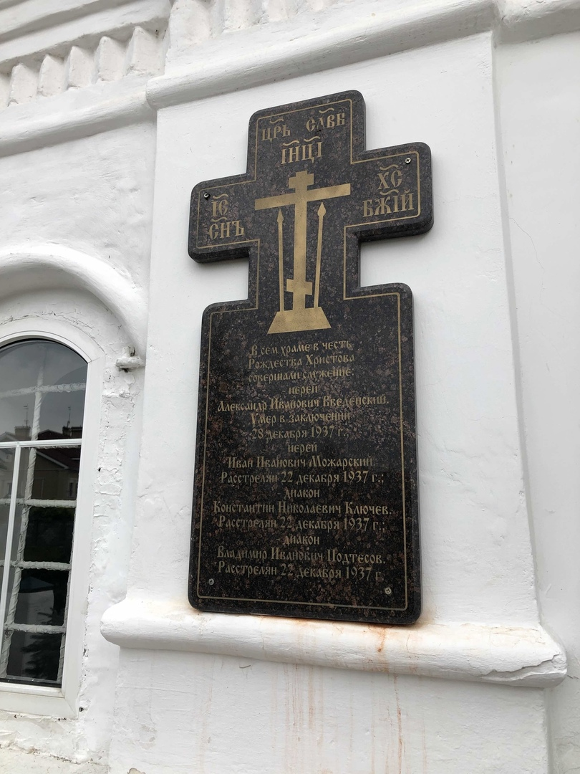
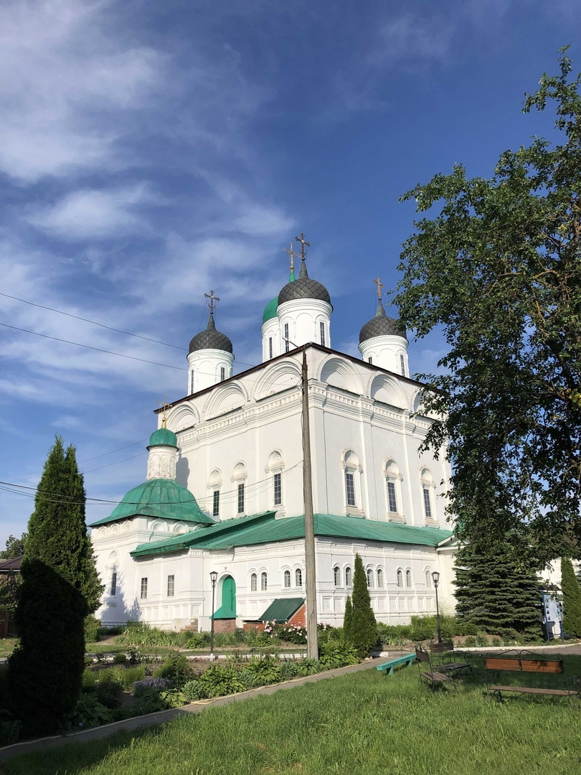
С 1938 года Христорождественская церковь, хотя и считалась действующей, практически была закрыта ввиду отсутствия священника.
Сын священника, православный христианин Николай Можарский, несмотря на репрессии и подозрительное отношение власти к его семье, уходит на фронт защищать Родину. Идёт воевать не за всемирную революцию, а за родную землю.
В архиве Министерства Обороны РФ хранится анкета бойца под №3066:
«Николай Иванович Можарский, 1908 года рождения, место рождения: Лукояновский район, с. Лобаски, Горьковской области.
Место проживания: г. Балахна Горьковская обл.
Призван: Балахнинским РВК 14 апреля 1942 года.
Воинское звание: Красноармеец.
Занимаемая должность в Красной Армии: стрелец.
Когда прекратилась письменная связь: 01.06.1942 г.
Воинский адрес по последнему письму: п /п ст. 1722 212 стр. полк.
Последнее место службы: 212 стрелковый полк.
Дата выбытия: сентябрь 1942 года.
Причина выбытия: пропал без вести.
[ЦАМО, фонд 58 опись 977520, дело 3091]
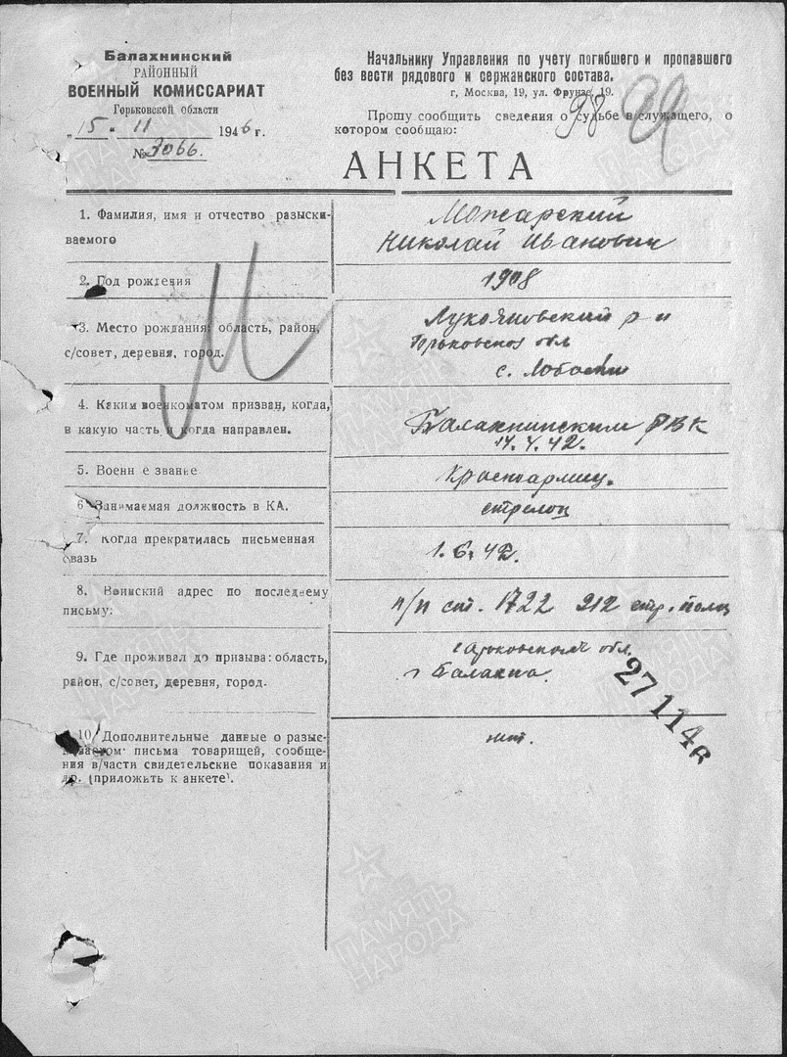
Известно, что в сентябре 1942 года 212 стрелковый полк пешим порядком отправился на Сталинградский фронт. Люди проходили по 30-40 км за ночь, командиры не имели времени на изучение обороны противника.
В статье «Владимирский полк» Александр Известков отмечает: «Боевое крещение полк принял под Сталинградом. Когда гитлеровские войска рассекли советскую группировку и прорвались к Волге. Для 212-го и 222-го стрелковых полков начались яростные бои в окрестностях города за каждый степной овраг, за каждую высоту, за каждый хутор. Конвульсии раненых, шоковое состояние умирающих, горы трупов, стащенных для захоронения в братских могилах. Почти неделю шли непрерывные бои. Уничтожено 9 танков, 11 противотанковых орудий, 5 миномётных батарей и другой техники. О сентябрьских боях 1942 года ярко свидетельствует дневник капитана Коцюбенко, начальника штаба 222-го полка.
«21.9. В 3.00 атаковали врага, но, как и прежде, он ожесточённо сопротивлялся. Много его побили. Много и своих героев положили. Щучкин тяжело ранен вчера. Пронин убит. Чембуридзе ранен…
Сейчас 14.00. После «катюши» снова атака. Неужели и эта затухнет? О, проклятый враг! Берегись, не будет пощады! Вперёд, друзья, за Родину! Рано утром 23 снова атака… Враг упорно держится. Правда, мы часть окопов немцев всё-таки заняли, но это очень и очень мало…
В 4.00 снова иду в атаку лично… Ну вперёд, друзья, за мной! Продвинулись на 200-300 метров.
24.9. в 2.00 снова приказ о наступлении, и в 7.00 атака… С 22.9 я принял командование полком. Мой друг подполковник Бондаренко ранен в правое плечо и отправлен в госпиталь…
Сейчас идёт перестрелка и артогонь с обеих сторон. Борьба за Кузьмичи стоит очень дорого, но они стоят неприступной крепостью.
В середине дня 24.9. снова атака. Ещё и ещё раз принимаю меры к движению вперёд и захвату Кузьмичей…»
Дневник на этой дате оборвался: капитан Коцюбенко погиб в очередной атаке на Кузьмичи».
В тех атаках за Кузьмичи, Орловку или Городище погиб и наш земляк Николай Иванович Можарский.
Победа советских войск в Сталинградской битве стала крупнейшим военно-политическим событием. Эта великая битва повлияла на дальнейший ход всей Великой Отечественной войны. И каждый солдат, отдавший свою жизнь за свободу и независимость нашей Родины, приближал победный 45-й!

Старший научный сотрудник
Васильева О.А.

